Министерство науки и высшего образования Российской Федерации

Федеральное государственное бюджетное образовательное учреждение

высшего профессионального образования

«Санкт-Петербургский государственный технологический институт (технический университет)»

Факультет: Информационных технологий и управления

Кафедра: Систем автоматизированного проектирования и управления

Уровень подготовки: Бакалавр

Учебная дисциплина: Математическая логика и теория алгоритмов

**ПРАКТИЧЕСКАЯ РАБОТА**

тема: РАЗРАБОТКА Эмулятора МАШИНЫ ТЬЮРИНГА

Преподаватель Плонский В.Ю.

Студент Гусев А.А. 494 группа

Санкт-Петербург

2021

Постановка задачи

Необходимо разработать эмулятор машины Тьюринга, отвечающий следующим требованиям:

* Возможность задавать состояния машины;
* Возможность ввода пользовательской ленты;
* Возможность ввода пользовательской программы;
* Возможность выполнение введенной программы по шагам, используя исходные данные.

Исходные данные

В качестве исходных данных программа использует пользовательский ввод значений в специальные поля для ввода. Доступно указание количества необходимые пустых ячеек на ленте, пользовательского алфавита, ленты и таблицы состояний.

Особые ситуации

Необходимо рассмотреть следующие особые ситуации:

* Указатель на ячейку ленты не должен выйти за пределы ленты;
* Повторение элементов алфавита;
* Наличие на ленте символов, необъявленных в алфавите;
* Отсутствие на ленте необходимого (указанного изначально) количества пустых ячеек;
* Ввод пустой ленты;
* Наличие в команде программе указателя на несуществующую ячейку состояния машины;
* Наличие в команде программе несуществующего указателя сдвига указателя по ленте;
* Наличие в команде программе символа, предназначенного для замены элемента на ленте, который не был объявлен в алфавите;
* Отсутствие или неполный текст команды в ячейке таблицы состояний, на которую указала предыдущая команда.

Математические методы и алгоритмы решения задач

Поставленная задача не требует использования особых математических методов.

Структура программы

Программа разбита на 5 классов.

Основная последовательность работы программы – ожидания решения пользователя. Программа ожидает пользовательские нажатия на доступные в тот или иной момент элементы управления. После ввода корректный данных пользователь может выполнить программу пошагово или в автоматическом режиме, указав необходимую задержку между шагами. В процессе работы программа выделяет цветом команду текущего шага и меняет содержимое ленты. Кнопка «Настройка» позволяет включить или отключить отображение справки перед запуском основной программы. Кнопка «Справка» открывает информацию о программе. Эмулятор продолжает свою работу до тех пор, пока его не закроет пользователь в правом верхнем углу или с помощью средств операционной системы.

Блок-схема алгоритма



Рисунок 1 - Блок-схема алгоритма программы

Описание хода выполнения практической работы

В ходе практический работы было создано решение (Solution) интегрированной среде разработки Microsoft Visual Studio C# 2019. В нём был создан проект.

После написания интерфейса и обработки пользовательского взаимодействия с ним, был разработан основного цикла работы программы. Затем были обработаны различные исключения возникающие в процессе работы эмулятора, произведена отладка и тестирование

Результаты работы программы

Перед запуском эмулятора необходимо указать необходимого количества пустых ячеек на ленте:

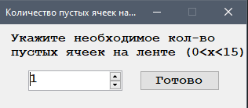

Рисунок 2 - Ввод необходимого количества пустых ячеек

После указания значения открывается основное окно эмулятора, где расположены поля для ввода алфавита и ленты, а также все основные элементы управления эмулятором:

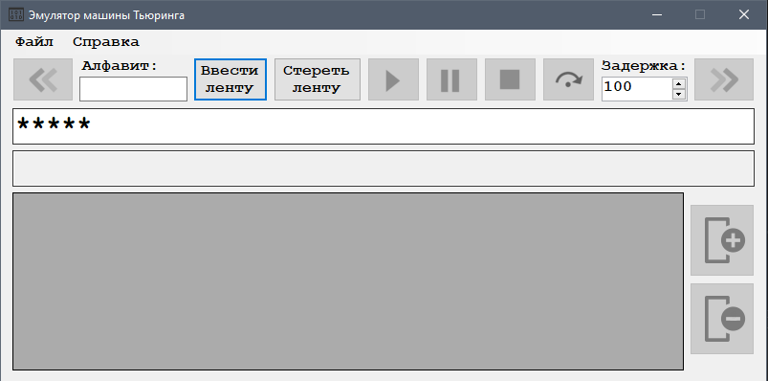

Рисунок 3 - Основное окно эмулятора

При вызове меню «Файл» пользователь может воспользоваться дополнительными способами взаимодействия с программным комплексом:

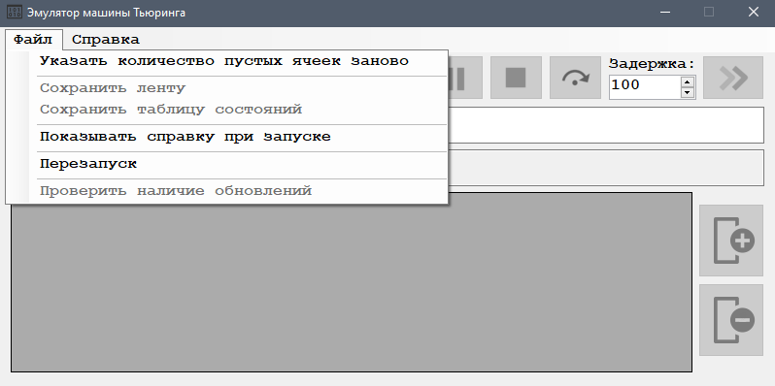

Рисунок 4 - Меню «Файл»

Меню «Справка» показывает информацию об авторе, программе и инструкцию как пользоваться эмулятором:

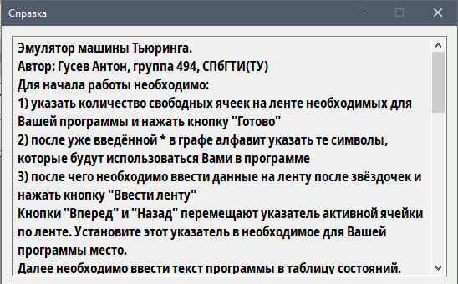

Рисунок 5 - Меню справка

После корректного ввода алфавита и ленты и нажатия кнопки «Ввести ленту» эмулятор достроит ленту пустыми ячейками, выведет полосу указателя на экран, а также сформирует таблицу состояний для ввода пользовательской программы:

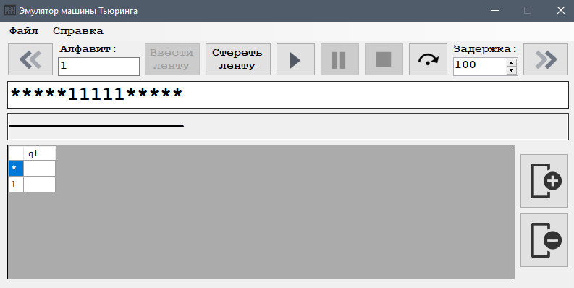

Рисунок 6 - Пример работы программы

Пользователь может добавлять и удалять столбцы сформированной таблицы состояний.

После ввода программы пользователь может выполнить ее пошагово или в автоматическом режиме, указав задержку:

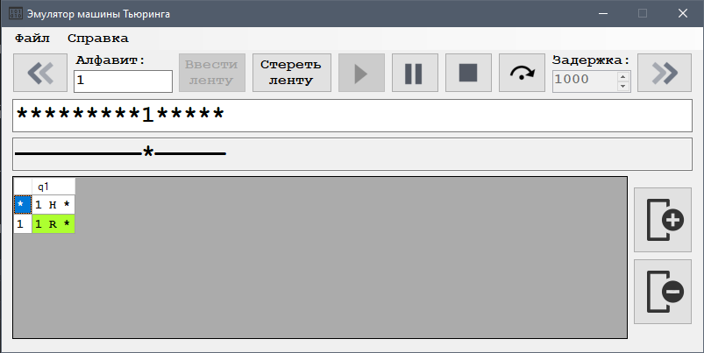Рисунок 7 - Программа, стирающая единицы с ленты

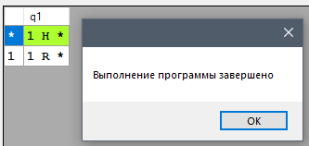

Рисунок 8 - Оповещение о завершении работы программы

Исходный текст программы

[Начало программы ---]

[Начало Program.cs ---]

using System;

using System.Windows.Forms;

namespace TuringMachine

{

static class Program

{

[STAThread]

static void Main()

{

Application.EnableVisualStyles();

Application.SetCompatibleTextRenderingDefault(false);

Application.Run(new MainForm());

}

}

}

[Конец Program.cs --- ]

[Начало Empty.cs ---]

using System;

using System.Collections.Generic;

using System.ComponentModel;

using System.Data;

using System.Drawing;

using System.Linq;

using System.Text;

using System.Threading.Tasks;

using System.Windows.Forms;

namespace TuringMachine

{

public partial class Empty : Form

{

ProcessWorkingMachine work = new ProcessWorkingMachine();

public Empty(ProcessWorkingMachine w)

{

InitializeComponent();

work = w;

MaximizeBox = false;

}

private void Button1_Click(object sender, EventArgs e)

{

work.CountEmpty = Convert.ToInt32(numericUpDown1.Value);

Close();

}

}

}

[Конец Empty.cs --- ]

[Начало InfoForm.cs ---]

using System.Windows.Forms;

namespace TuringMachine

{

public partial class InfoForm : Form

{

public InfoForm()

{

InitializeComponent();

MaximizeBox = false;

}

}

}

[Конец InfoForm.cs --- ]

[Начало MainWindow.cs ---]

using System;

using System.Collections.Generic;

using System.Drawing;

using System.Linq;

using System.Reflection;

using System.Threading.Tasks;

using System.Windows.Forms;

using System.Xml;

namespace TuringMachine

{

public partial class MainForm : Form

{

public static ProcessWorkingMachine work = new ProcessWorkingMachine();

private List<string> pointers = new List<string>();

private List<string> LineList = new List<string>();

private List<string> Alph = new List<string>();

private int pointerPosition = work.CountEmpty - 1;

public MainForm()

{

InitializeComponent();

MaximizeBox = false;

saveFileDialog.Filter = "Text (*.txt)|*.txt";

if (Settings.Default.Show == true)

{

InfoToolStripMenuItem_Click(null, null);

ShowInfoOnStartToolStripMenuItem.Checked = true;

}

else ShowInfoOnStartToolStripMenuItem.Checked = false;

var f = new Empty(work);

f.ShowDialog();

if (work.CountEmpty == 0) work.CountEmpty = 1;

for (int i = 0; i < work.CountEmpty; i++)

{

textBoxLine.Text += "*";

}

}

public bool Сheck(string text) //проверка наличия пустых ячеек

{

for (int i = 0; i < work.CountEmpty; i++)

{

if (text[i] != '*')

{

return false;

}

}

return true;

}

public void Erase()

{

ButtonBack.Enabled = false;

ButtonFront.Enabled = false;

SaveLineToolStripMenuItem.Enabled = false;

SaveTableToolStripMenuItem.Enabled = false;

textBoxPointer.Text = "";

textBoxLine.Text = "";

for (int i = 0; i < work.CountEmpty; i++)

{

textBoxLine.Text += "*";

}

Alph.Clear();

LineList.Clear();

}

private void CreatingLinePointer() // создает полосу указателя

{

textBoxPointer.Text = "";

pointers.Clear();

for (int i = 0; i < textBoxLine.TextLength; i++)

{

pointers.Add("—");

}

}

private void RecoverPointer(bool left)//восстанавливает линию указателя после пойманного исключения

{

if (left)

{

pointerPosition++;

pointers[pointerPosition] = "*";

for (int i = 0; i < textBoxLine.TextLength; i++)

{

textBoxPointer.Text += pointers[i];

}

return;

}

else

{

pointerPosition--;

pointers[pointerPosition] = "*";

for (int i = 0; i < textBoxLine.TextLength; i++)

{

textBoxPointer.Text += pointers[i];

}

return;

}

}

private void ButtonEnterLine_Click(object sender, EventArgs e) // создание ленты

{

Alph.Clear();

int counter = 0;

for (int i = 0; i < work.CountEmpty; i++) // добавление пустого пространства в конец ленты

{

textBoxLine.Text += "*";

}

for (int i = 0; i < textBoxLine.TextLength; i++) // формирование листа ленты

{

LineList.Add(textBoxLine.Text[i].ToString());

}

Alph.Add("*");

for (int i = 0; i < textBoxAlph.TextLength; i++) // алфавит лист

{

Alph.Add(textBoxAlph.Text[i].ToString());

}

for (int i = 0; i < textBoxLine.TextLength; i++) // проверка на вхождение символов ленты в алфавит

{

if (!Alph.Contains(LineList[i]))

{

counter++;

}

}

if (counter == 0 && (textBoxLine.TextLength != work.CountEmpty * 2) && Alph.Distinct().ToList().Count == Alph.Count && Сheck(textBoxLine.Text))

{ // если лента не содержит иных символов, лента не пуста, алфавит не содержит повторов, лента содержит установленные пустые ячейки, то

pointerPosition = work.CountEmpty - 1; // позиция указателя на линии слева он первого

CreatingLinePointer(); // создение полосы указателя

for (int i = 0; i < textBoxLine.TextLength; i++)

{

textBoxPointer.Text += pointers[i]; //вывод полосы указателя

}

ButtonBack.Enabled = true; // разблок кнопок управления

ButtonFront.Enabled = true;

if (dataGridView1.RowCount == 0) CreateTable(); // если таблица не создана ранее, то создаём

else if (MessageBox.Show("Стереть таблицу?", "Подтверждение", MessageBoxButtons.YesNo) == DialogResult.Yes) CreateTable(); // пересоздаем по желанию

ButtonEnterLine.Enabled = false; // блок кнопки создать

ButtonAddColumns.Enabled = true; // разблок управления таблицей

ButtonDeleteColumns.Enabled = true;

SaveLineToolStripMenuItem.Enabled = true;

SaveTableToolStripMenuItem.Enabled = true;

ButtonStep.Enabled = true;

ButtonStart.Enabled = true;

}

else if (counter != 0)

{

MessageBox.Show("Лента содержит символы, необъявленные в алфавите. Проверьте правильность ленты и уточните алфавит.",

"Ошибка", MessageBoxButtons.OK, MessageBoxIcon.Error);

Erase();

}

else if (textBoxLine.TextLength == work.CountEmpty * 2)

{

MessageBox.Show("Вы ввели пустую ленту. Укажите хотя бы одно значение",

"Ошибка", MessageBoxButtons.OK, MessageBoxIcon.Error);

Erase();

}

else if (Alph.Distinct().ToList().Count != Alph.Count)

{

MessageBox.Show("Алфавит содержит повторяющиеся элементы. Их необходимо удалить.",

"Ошибка", MessageBoxButtons.OK, MessageBoxIcon.Error);

Erase();

}

else if (!Сheck(textBoxLine.Text))

{

MessageBox.Show("Для корректной работы в начале ленты необходимо столько символов \"*\" (звёздочка), сколько вы указали изначально!",

"Ошибка", MessageBoxButtons.OK, MessageBoxIcon.Error);

Erase();

}

counter = 0;

}

private void ButtonBack_Click(object sender, EventArgs e) // перемещение указателя по полосе влево (назад)

{

try

{

CreatingLinePointer();// пересоздание полосы указателя

pointerPosition--; // сдвиг влево

pointers[pointerPosition] = "*"; // перемещение указателя

for (int i = 0; i < textBoxLine.TextLength; i++)

{

textBoxPointer.Text += pointers[i]; // вывод в текстбокс

}

}

catch (ArgumentOutOfRangeException)

{

MessageBox.Show("Указатель находится в крайнем левом положении.\nСдвиг левее невозможен", "Ошибка",

MessageBoxButtons.OK,

MessageBoxIcon.Error);

RecoverPointer(true);

}

}

private void ButtonFront_Click(object sender, EventArgs e)// перемещение указателя по полосе вправо (вперед)

{

try

{

CreatingLinePointer();// пересоздание полосы указателя

pointerPosition++;// сдвиг влево

pointers[pointerPosition] = "*"; // перемещение указателя

for (int i = 0; i < textBoxLine.TextLength; i++)

{

textBoxPointer.Text += pointers[i];// вывод в текстбокс

}

}

catch (ArgumentOutOfRangeException)

{

MessageBox.Show("Указатель находится в крайнем правом положении.\nСдвиг правее невозможен", "Ошибка",

MessageBoxButtons.OK,

MessageBoxIcon.Error);

RecoverPointer(false);

}

}

public void CreateTable()// создание таблицы состояний

{

dataGridView1.Columns.Clear();

dataGridView1.Columns.Add("zero", ""); dataGridView1.AutoSizeColumnsMode = DataGridViewAutoSizeColumnsMode.AllCells;

dataGridView1.Columns.Add("1", "q1");

for (int i = 0; i < Alph.Count; i++)

{

dataGridView1.Rows.Add(Alph[i]);

}

dataGridView1.Columns[0].ReadOnly = true;

dataGridView1.AllowUserToResizeColumns = false;

dataGridView1.AllowUserToResizeRows = false;

dataGridView1.AllowUserToAddRows = false;

dataGridView1.DefaultCellStyle.Font = new Font("Courier New", 10, FontStyle.Bold);

}

private void buttonEraseLine_Click(object sender, EventArgs e) // стереть ленту

{

ButtonEnterLine.Enabled = true; // разблок кнопки ввести ленту

ButtonStep.Enabled = false; // блок управляющих кнопок

ButtonStart.Enabled = false;

textBoxLine.Text = ""; // очиска ленты

for (int i = 0; i < work.CountEmpty; i++)

{

textBoxLine.Text += "*";// добавление пустых ячеек (*)

}

textBoxPointer.Text = "";// очистка полосы указателя

pointerPosition = work.CountEmpty - 1; //позиция указателя слева от первого элемента ленты

LineList.Clear();// очистка листа ленты

work.Command = null; work.Direction = null;

work.NextColumn = null; work.ReplaceOnIt = null;

}

private void ResetToolStripMenuItem_Click(object sender, EventArgs e)

{

Application.Restart(); // рестарт приложения

}

private void InfoToolStripMenuItem_Click(object sender, EventArgs e)

{

var info = new InfoForm();

info.ShowDialog();// инфо

}

public void UpdateLine() // апдейт ленты

{

textBoxLine.Text = ""; // стираем

for (int i = 0; i < LineList.Count; i++)

{

textBoxLine.Text += LineList[i]; // выводим новую в соответствии с LineList

}

}

private void ButtonStep_Click(object sender, EventArgs e)

{

foreach (DataGridViewRow row in dataGridView1.Rows)

{

foreach (DataGridViewCell cell in row.Cells)

{

cell.Style.BackColor = Color.White; // красив в белый

}

}

if (work.NextColumn == null)

{

work.NextColumn = "1"; // если это первый шаг то начинаем с q1

}

work.CurrentContentCell = LineList[pointerPosition]; //текущая клетка - значение ленты где стоит указатель снизу

dataGridView1.Rows[Alph.IndexOf(work.CurrentContentCell)].Cells[int.Parse(work.NextColumn)].Style.BackColor = Color.GreenYellow; // красим в цвет, что мы там находимся

try

{

work.CurrentContentCell = LineList[pointerPosition]; //текущая клетка - значение ленты где стоит указатель снизу

work.Command = (string)dataGridView1[work.NextColumn, Alph.IndexOf(work.CurrentContentCell)].Value; // берем команду из ячейки таблицы

work.SplittedCommand = work.Command.Split(' ').ToList(); // сплитим ее по пробелам

if (dataGridView1.Columns.Contains(work.SplittedCommand[0]))

{

work.NextColumn = work.SplittedCommand[0]; // 0 элемент это след колонка

}

else

{

throw new NextColumnException();

}

work.Direction = work.SplittedCommand[1]; // 1 элемент это направление L R или H

if (Alph.Contains(work.SplittedCommand[2]))

{

work.ReplaceOnIt = work.SplittedCommand[2]; // 2 элемент это то на что заменяем

}

else

{

throw new AlphabetException();

}

LineList[pointerPosition] = work.ReplaceOnIt; // обновляем элемент в листе

UpdateLine(); // обновляем на ленте

if (work.Direction == "R") ButtonFront_Click(null, null); // сдвиг вправо

else if (work.Direction == "L") ButtonBack_Click(null, null); // сдвиг влево

else if (work.Direction == "H")// стоп машина

{

MessageBox.Show("Выполнение программы завершено");

ButtonStart.Enabled = true;

ButtonStop_Click(null, null);

}

else

{

throw new WrongDirectionException();

}

}

catch (NullReferenceException)

{

string textError = "Ячейка (q" + work.NextColumn + ";" + LineList[pointerPosition] + ") не содержит команды";

dataGridView1.Rows[Alph.IndexOf(work.CurrentContentCell)].Cells[int.Parse(work.NextColumn)].Style.BackColor = Color.Red;

MessageBox.Show(textError, "Ошибка", MessageBoxButtons.OK, MessageBoxIcon.Error);

ButtonStart.Enabled = true;

}

catch (AlphabetException)

{

string textError = "Ячейка (q" + work.NextColumn + ";" + LineList[pointerPosition] + ") содержит необъявленный в алфавите символ. Замена на ленте невозможна.";

dataGridView1.Rows[Alph.IndexOf(work.CurrentContentCell)].Cells[int.Parse(work.NextColumn)].Style.BackColor = Color.Red;

MessageBox.Show(textError, "Ошибка", MessageBoxButtons.OK, MessageBoxIcon.Error);

ButtonStart.Enabled = true;

}

catch (WrongDirectionException)

{

string textError = "Ячейка (q" + work.NextColumn + ";" + LineList[pointerPosition] + ") содержит неверное значение направления сдвига по ленте. Сдвиг по ленте невозможен.";

dataGridView1.Rows[Alph.IndexOf(work.CurrentContentCell)].Cells[int.Parse(work.NextColumn)].Style.BackColor = Color.Red;

MessageBox.Show(textError, "Ошибка", MessageBoxButtons.OK, MessageBoxIcon.Error);

ButtonStart.Enabled = true;

}

catch (NextColumnException)

{

string textError = "Ячейка (q" + work.NextColumn + ";" + LineList[pointerPosition] + ") содержит номер несуществующего состояния. Переход в указанное состояние невозможен";

dataGridView1.Rows[Alph.IndexOf(work.CurrentContentCell)].Cells[int.Parse(work.NextColumn)].Style.BackColor = Color.Red;

MessageBox.Show(textError, "Ошибка", MessageBoxButtons.OK, MessageBoxIcon.Error);

ButtonStart.Enabled = true;

}

}

private void ButtonAddColumns_Click(object sender, EventArgs e) // добавление столбца с уникальным номером

{

string nameNewColumn = dataGridView1.Columns[dataGridView1.Columns.Count - 1].Name;

dataGridView1.Columns.Add((int.Parse(nameNewColumn) + 1).ToString(), "q" + (int.Parse(nameNewColumn) + 1).ToString());

}

private void ButtonDeleteColumns_Click(object sender, EventArgs e) // удаление столбца кроме нулевого и q1

{

if (dataGridView1.CurrentCell.ColumnIndex > 1)

dataGridView1.Columns.RemoveAt(dataGridView1.CurrentCell.ColumnIndex);

}

private void ShowInfoOnStartToolStripMenuItem_Click(object sender, EventArgs e)

{

if (ShowInfoOnStartToolStripMenuItem.Checked)

{

ShowInfoOnStartToolStripMenuItem.Checked = false;

Settings.Default.Show = false;

Settings.Default.Save();

}

else

{

ShowInfoOnStartToolStripMenuItem.Checked = true;

Settings.Default.Show = true;

Settings.Default.Save();

}

}

private void SaveLineToolStripMenuItem_Click(object sender, EventArgs e)

{

if (saveFileDialog.ShowDialog() == DialogResult.Cancel) return;

string fileOutputPath = saveFileDialog.FileName;

saveFileDialog.FileName = string.Empty;

System.IO.File.WriteAllText(fileOutputPath, "Лента: \n");

for (int i = 0; i < LineList.Count; i++)

{

System.IO.File.AppendAllText(fileOutputPath, LineList[i]);

}

}

private void SaveTableToolStripMenuItem_Click(object sender, EventArgs e)

{

Microsoft.Office.Interop.Excel.Application ExcelApp = new Microsoft.Office.Interop.Excel.Application();

Microsoft.Office.Interop.Excel.Workbook ExcelWorkBook;

Microsoft.Office.Interop.Excel.Worksheet ExcelWorkSheet;

//Книга

ExcelWorkBook = ExcelApp.Workbooks.Add(Missing.Value);

//Таблица

ExcelWorkSheet = (Microsoft.Office.Interop.Excel.Worksheet)ExcelWorkBook.Worksheets.get_Item(1);

ExcelApp.Cells[1, 1] = "Таблица состояний:";

for (int i = 0; i < dataGridView1.Columns.Count; i++)

{

ExcelApp.Cells[2, i + 1] = dataGridView1.Columns[i].HeaderText;

}

for (int i = 0; i < dataGridView1.Columns.Count; i++)

{

for (int j = 0; j < dataGridView1.RowCount; j++)

{

ExcelApp.Cells[j + 3, i + 1] = dataGridView1[i, j].Value;

}

}

ExcelApp.Cells.HorizontalAlignment = Microsoft.Office.Interop.Excel.XlHAlign.xlHAlignRight;

ExcelApp.Visible = true;

ExcelApp.UserControl = true;

}

private async void ButtonStart_Click(object sender, EventArgs e)

{

ButtonStart.Enabled = false;

DelayNumericUpDown.Enabled = false;

ButtonPause.Enabled = true;

ButtonStop.Enabled = true;

int delay = int.Parse(DelayNumericUpDown.Text);

while (!ButtonStart.Enabled)

{

ButtonStep_Click(null, null);

await Task.Delay(delay);

}

}

private void ButtonPause_Click(object sender, EventArgs e)

{

ButtonStart.Enabled = true;

ButtonPause.Enabled = false;

}

private void ButtonStop_Click(object sender, EventArgs e)

{

foreach (DataGridViewRow row in dataGridView1.Rows)

{

foreach (DataGridViewCell cell in row.Cells)

{

cell.Style.BackColor = Color.White; // красим в белый

}

}

pointerPosition = work.CountEmpty - 1;

work.Command = null; work.Direction = null;

work.NextColumn = null; work.ReplaceOnIt = null;

ButtonStart.Enabled = true;

DelayNumericUpDown.Enabled = true;

ButtonPause.Enabled = false;

ButtonStop.Enabled = false;

}

private void EnterEmptyAgainToolStripMenuItem_Click(object sender, EventArgs e)

{

buttonEraseLine_Click(null, null);

work.CountEmpty = 0;

var f = new Empty(work);

f.ShowDialog();

if (work.CountEmpty == 0) work.CountEmpty = 1;

for (int i = 0; i < work.CountEmpty; i++)

{

textBoxLine.Text += "*";

}

}

// область описания пользовательских исключений

public class AlphabetException : ApplicationException

{

public AlphabetException() : base() { }

}

public class WrongDirectionException : ApplicationException

{

public WrongDirectionException() : base() { }

}

public class NextColumnException : ApplicationException

{

public NextColumnException() : base() { }

}

}

}

[Конец MainWindow.cs --- ]

[Начало ProcessWorkingMachine.cs --- ]

using System.Collections.Generic;

namespace TuringMachine

{

public class ProcessWorkingMachine

{

public int CountEmpty { get; set; }

public string CurrentContentCell { get; set; }

public string Command { get; set; }

public List<string> SplittedCommand { get; set; }

public string NextColumn { get; set; }

public string Direction { get; set; }

public string ReplaceOnIt { get; set; }

}

}

[Конец ProcessWorkingMachine.cs --- ]

[Конец программы --- ]